2013年度公益社団法人日本精神保健福祉士協会「生涯研修制度」委託事業
基幹研修Ⅰin 埼玉
精神保健福祉士としての専門的諸活動は、国家資格に基づく最低限の質の担保とともに、専門職として生涯に渡って続けられる研鑽によるものであると認識されます。公益社団法人日本精神保健福祉士協会（以下、日本協会）では、精神保健福祉分野における専門職団体として、より多くの構成員に研鑽の機会を提供し、職務に関する知識・技術ならびに倫理・資質の向上を図ることを目的として、生涯研修制度を創設しました。
今回のご案内である「基幹研修Ⅰ」は、生涯研修制度の基礎となる研修であり、日本協会が独自に認定する「研修認定精神保健福祉士」となる第一歩です。今後「認定」を受ける意志のある方、これから日本協会に入会予定の方（2014年12月末までに入会すると生涯研修制度の研修履歴として認められます）には、ぜひ参加をお勧めします。
また、都道府県精神保健福祉士協会が、日本協会から「基幹研修Ⅰ」を受託し主催することにより、全国の構成員に、より受講しやすい環境を整え、かつ各都道府県精神保健福祉士協会の会員も参加できるしくみとしています。多くの皆様の受講をお待ちしています。

主 催 埼玉県精神保健福祉士協会
日 程 平成26年2月9日（日）9：10～17：00（受付開始／9：00）
参加費 3,000円
（参加費 3,000円／テキスト代 2,500円
（第1版をお持ちの協会構成員は1,500円※後述））
会 場 あけぼのビル（全電通埼玉会館）さいたま市浦和区岸町7-5-19

プログラム
2013年2月９日（日）
9：10  9：15～10:45  10：50～12：20  12：20～13：00  13：00～15：00  15：10～16：50  16：50～ | 開講式（受付開始／９:００）、オリエンテーション  講義１．「精神保健福祉士及び協会の歴史保健福祉士協会の役割と課題」  講師：岡本 秀行（川口市役所）  講義２．「精神保健福祉士の専門性Ⅰ」  講師：金成透（精神保健福祉士協会理事：所沢慈光病院）  昼・休憩  講義３．「精神保健福祉士の実践論Ⅰ」  シンポジウム形式  演習Ⅰ．「様々な領域で働く精神保健福祉士」  グループディスカッション形式  閉講式・修了証書授与
※都合によりプログラムを一部変更する場合がありますが、ご了承ください。
申し込み締め切り ： 平成２６年１月２６日（日）必着
✿ 研修終了後、懇親会を予定しております。
県内PSWの横のつながりを持つ機会になります！ぜひご参加ください！！
■開催概要
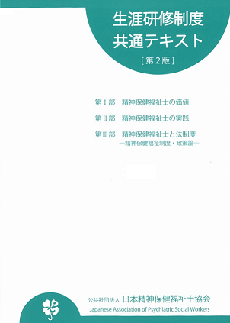
【定 員】40人（定員になり次第締切ります。）
※受講者には、後日受講決定通知書を発送いたします。
【研修に係る費用】金額は、すべて税込です。
←生涯研修制度共通テキスト
（第２版）

受講者は本テキストの購入が必須です
受講費 3,000円
テキスト代 2,500円（第1版をお持ちの協会構成員は1,500円）注：※参照
参加費等は当日受付にて徴収致します。
※生涯研修制度共通テキストについて
当日のテキストとなる「生涯研修制度共通テキスト」は、2013年度から第2版となりました。
ご受講の方は必ずご購入いただきます。
過去に第1版（全3巻・A4ピンク色表紙）をご購入済みの方は、定価2,500円のところ、1,500円での販売となりますので、テキスト所持の有無を申込書にてお知らせください。なお、本割引につきましては、(公社)日本精神保健福祉士協会構成員のみが対象となりますのでご注意ください。
テキストは、当日会場でのお渡しとなります。
【対 象】
１．公益社団法人日本精神保健福祉士協会構成員（概ね入会３年未満の者で2013年度までの会費を納めている者）
２．埼玉県精神保健福祉士協会 会員
３．その他
※非構成員の方で2014年12月末までに入会手続きを済ませた方は、本研修修了が生涯研修制度の研修履歴として認められます。
日本協会入会申込書と合わせて、修了証書のコピーを日本協会へお送りください。
【お申込方法】
１．お申し込みは、「受講申込書」に必要事項をご記入のうえ個人ごとに「埼玉県立精神保健福祉センター内埼玉県精神保健福祉士協会事務局」までＦＡＸにてお送りください
２．「申込み」の締め切り 平成26年1月26日（日）必着（定員になり次第締め切り）
３．受講決定通知は、締め切り後一括して発送します。内容をご確認のうえ、研修当日にご持参下さい。
【遅刻・早退】本研修では、各科目（講義及び演習）とも、15分の遅刻・早退がありますと修了したことになりません。くれぐれもご注意ください。研修修了者には修了証書を発行いたします。
【変更・参加取消】変更、取り消しのご連絡は、各自保管されている申込書（原本）を訂正のうえ、改めて「埼玉県立精神保健福祉センター内埼玉県精神保健福祉士協会事務局」までＦＡＸにてお送りください。
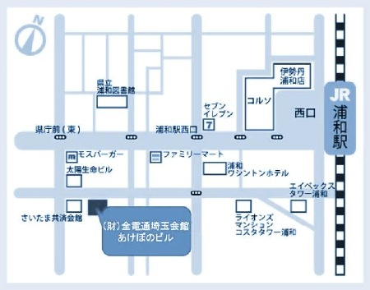
【その他】
１．昼食はご用意しておりませんので、
ご自身で手配くださいますようお願いいたします。
２．災害保険等は各自ご加入ください。
３．会場までの交通案内

あけぼのビル（全電通埼玉会館）
〒330-0064
埼玉県さいたま市浦和区岸町７－５－１９
● ＪＲ浦和駅（西口）から徒歩９分

＜申込・問合せ先＞
埼玉県精神保健福祉士（協）会 事務局（担当：濱谷）
〒362-0806 埼玉県北足立郡伊奈町小室818-2
代表電話Tel：０４８－７２３－１１１１ Fax：０４８ー７２３－１５５０

受講申込書
＜申込締切平成26年1月26日＞
(公社)日本精神保健福祉士協会「基幹研修Ⅰ」（埼玉県精神保健福祉士協会）
ＦＡＸ：０４８－７２３－１５６１
年 月 日発信
氏名 | 修了証書に使うため楷書でご記入ください。 |  |  | ふりがな |  |  |  |  | 性  別 | 男・女 | 年  齢 | 歳
勤務先機関名 ※受講決定通知などに使うため正式名称を記入ください。

勤務先所在地（〒 ― ）※郵便番号は必ずご記入ください。
Combin
ＴＥＬ |  |  |  |  | ＦＡＸ
自宅現住所（〒 ― ）※ご自宅を参加証等の送付先としない方は記入不要。
Combin
ＴＥＬ |  |  |  |  | 参加証送付先 |  |  | □ 勤務先 ・ □ 自宅
参加  要件  該当する項目全てを☑してください | - 日本精神保健福祉士協会構成員
参加  要件  該当する項目全てを☑してください | - 埼玉県精神保健福祉士協会会員
参加  要件  該当する項目全てを☑してください | - その他
共通テキスト  所持の有無  （該当に☑してください） |  | □ | 第２版（全１巻・Ｂ５版）を購入済 |  |  |  | ⇒再購入不要です。当日お持ちください
 |  | □ | 第１版（全３巻・Ａ４版）を購入済、かつ日本精神保健福祉士協会構成員 |  |  |  | ⇒1,500円での販売です
 |  | □ | 持っていない、  または日本精神保健福祉士協会非構成員 |  |  |  | ⇒2,500円での販売です
懇親会 | □ 参加 ・ □ 不参加
その他 | グループディスカッションの班分けの参考として伺います  ①１．PSWとしての経験年数（ 年）／PSW以外の経験年数（ 年）  ②参加希望領域 （ 行政 ・ 医療 ・地域生活支援 ・ 就労 ）
事務局への連絡事項

ご記入にもれがないかご確認のうえ、ＦＡＸください（特に参加証送付先、オプション・その他）。
＜個人情報の取り扱い＞ 本研修申し込みにおいて得た個人情報は、本研修実施に伴う書類発送、研修の運営、研修評価に伴う調査の確認に用い、この利用目的の範囲を超えて取り扱うことはありません。この範囲を超えて利用する場合は、本人の同意を得た上で行います。

※事務局記入欄（以下は記入しないでください）
受付確認 年 月 日
受講の可否 可 ・ 不可 ／ 受講決定通知の発送 月 日発送
受講番号 第 番
備考欄 | 受付印 | 完了印

